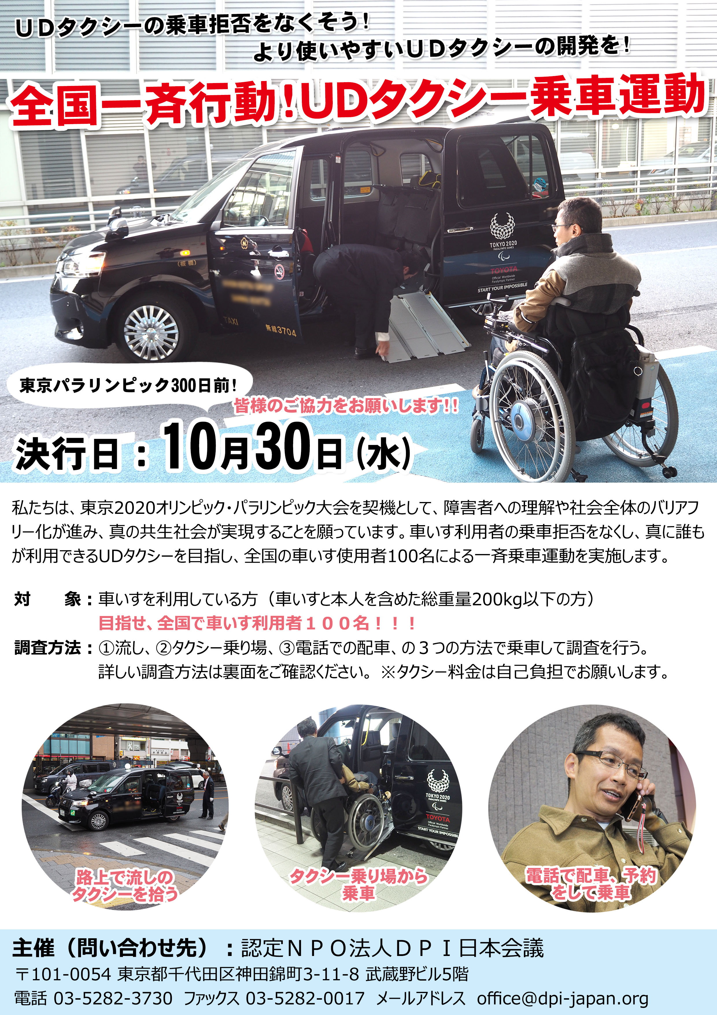
UDタクシーの乗車拒否をなくそう！ より使いやすいUDタクシーの開発を！
東京パラリンピック300日前全国一斉行動！ UDタクシー乗車運動

- 目的
2020年の東京オリンピック・パラリンピックを控え、車いすで乗車できるUDタクシーの普及が進んでいます。政府はUD2020行動計画で重点的なバリアフリー整備として２０２０年の東京２３区内で２５％のUDタクシーの実現を目指していますが、東京のみならず全国で普及が進んでいます。
しかし、残念なことに、車いす利用者への乗車拒否が多発しています。国交省は２０１８年１１月に通達を出し、事業者に対し、車いす利用者の乗車拒否は道路運送法に違反すること、定期的に研修を実施すること、UDタクシーを指定した予約・配車が可能となるようにサービスを充実させること等を求めました。しかしながら、現在でもUDタクシーの車いす乗車拒否は後を絶ちません。２０２０年の東京オリンピック・パラリンピックでは海外からも多くの車いす利用者の来日が予想されますが、このままでは乗車拒否が多発してしまいます。
乗車拒否が多発している要因は、ドライバーの接遇と車両の構造上の問題が考えられます。実際に多様な車いす利用者が乗車することを通して、乗車拒否の実態把握と、乗車するためのバリアがどこにあるか調査し、その結果をまとめ、事業者、メーカー、国交省等へ改善を働きかけたいと考えております。
東京2020オリンピック・パラリンピック大会の基本コンセプトには「多様性と調和」が掲げられています。障害の有無などあらゆる面での違いを肯定し、共生社会を育む契機となる大会を目指しています。私たちは、東京２０２０オリンピック・パラリンピック大会を契機として、障害者への理解や社会全体のバリアフリー化が進み、真の共生社会が実現することを願っています。車いす利用者の乗車拒否をなくし、真に誰もが利用できるUDタクシーを目指し、ぜひとも全国の車いす使用者の方にご参加いただき、一斉乗車運動を実施します。

- 日時 東京２０２０パラリンピック開催３００日前の１０月３０日（水）に全国一斉で実施します。
- 内容
- 車いす利用者１００名（全国）が、UDタクシーに乗車するために、どのくらい拒否され、乗車にどのくらい時間がかかるのか等を調査します。乗車にあたってのバリアがどういう点にあるか集約しています。
- 集めたデータを元に、メーカーには車両の改善を、タクシー会社と全国ハイヤー・タクシー連合会には接遇の改善を、国土交通省等にはUD車両認定基準を含めた改善を求めます。
- 方法
- ①流し、②タクシー乗り場、③電話での配車、の３つの方法で乗車します。
- 乗車できたか、乗車できるまでに何台拒否されたか、乗り込むまでに何分かかったか、乗車するためのバリアがどこにあるか等を調査し、調査票に記入します。
※タクシー料金は大変申し訳ございませんが、自己負担でお願いします。
- 対象
- 車いすを利用している人。手動車いす・簡易電動車いす・電動車いす（本人も含めた総重量200kg以下）。
- 車いすと本人を含めた総重量200kg以下の方に限定させてください。これは、現在UDタクシーとして認定されている車両（日産NV200・セレナ、トヨタジャパンタクシー）はすべてレベル１で認定されており、レベル１はスロープの耐荷重が200kg以下となっているためです。（DPIとしては、この200kgという基準が実態に合っておらず、耐荷重300kg以上への認定基準の改正が必要だと考えています。）

- 主催
認定NPO法人DPI日本会議 〒101-0054 東京都千代田区神田錦町3-11-8 武蔵野ビル5階
電話 03-5282-3730 ファックス 03-5282-0017 メールアドレス office@dpi-japan.org

